ПО «Варнавинский хлебозавод»
Прайс-лист на пироги от 14.03.2022 года
Наименование изделий | Развес, кг
Пироги
Пирог Сладкий (с повидлом)(язычок) | 0,075 | 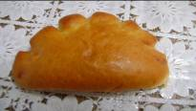
Пирог с творогом (ватрушка) | 0,075 | 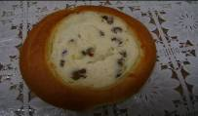
Пирог с картошкой (накол вилкой) | 0,075 | 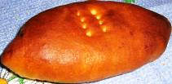
Пироги «Бабушкины» с зеленым луком и яйцом | 0,075 | 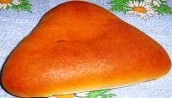
Пирог с консервами (треугольник с разрезом по середине) | 0,075 | 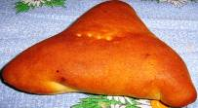
Пирог Сосиска в тесте | 0,080 | 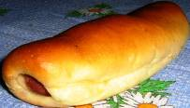
Пицца с колбасой | 0,120 | 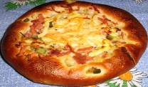
Пирог Котлета в тесте | 0,080
Пирог Сладкий (ватрушка с повидлом) | 0,500
Пирог Сладкий (ватрушка праздничная) | 0,500
Пироги ( с консер;  с яйцом; ) | 0,500 | 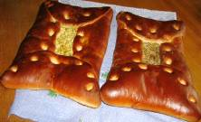
Пирог Ватрушка с творогом | 0,500
Пицца с колбасой | 0,500 | 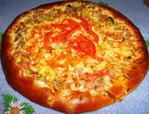
Пирог Сладкий (ватрушка с повидлом) | 1,0
Пирог Сладкий (ватрушка праздничная) | 1,0
Пироги (с консерв; с яйцом;) | 1,0
Пирог Ватрушка с творогом | 1,0
Пицца с колбасой | 1,0
Адрес: 606760, Нижегородская область, р.п. Варнавино, ул. Лесная, д.33
Телефоны: Председатель правления Изгачева Елена Александровна.: раб: 8 (83158) 3-54-38; сот: 89027803253
Отдел сбыта 8 (83158) 3-55-38,
89087671461 Пухова Маргарита Александровна
89087372689 Новикова Лидия Александровна
89087635224 Мелузова Лидия Борисовна

